**Propozice**

**VI. mistrovství České republiky**

**Sdružení hasičů Čech, Moravy a Slezska**

**v disciplínách TFA**

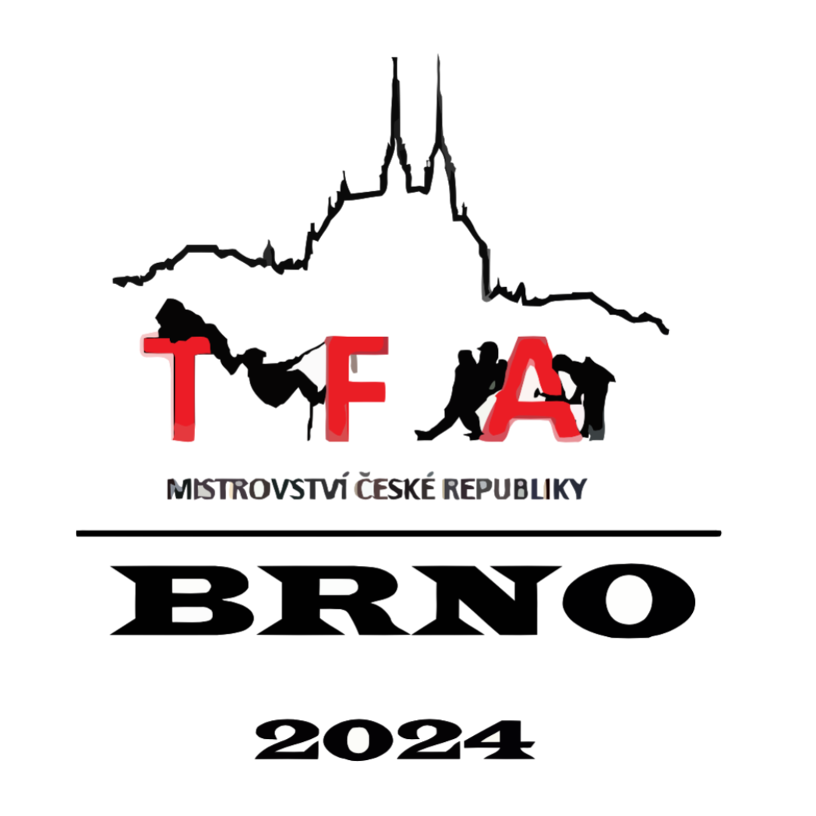**Brno 2024**

**pod záštitou**

hejtmana Jihomoravského kraje Mgr. Jana Grolicha

a

primátorky města Brna JUDr. Šárky Vaňkové

**Pořadatel:**

Sdružení hasičů Čech, Moravy a Slezska  
Krajské sdružení hasičů Jihomoravského kraje

**Datum a místo konání:**

Sobota 12. října 2024

Fakulta stavební, Vysoké učení technické v Brně  
Veveří 331/95  
602 00 Brno

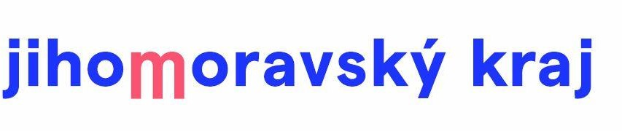49.2066461289257, 16.592281766406064

1. **Účast**

* Soutěž je určena pro členy SH ČMS v kategoriích Muži a Ženy, kteří **nejsou příslušníci HZS ČR, nebo zaměstnanci HZS podniku**.
* Soutěže je možné se zúčastnit po dosažení 18 let věku.
* Soutěž v disciplínách TFA se uskuteční ve dvou věkových kategoriích pro muže a pro ženy a v kategorii družstev krajů:

Kategorie **Muži**

**a) Kategorie do 34 let**

**b) Kategorie nad 35 let**

**c) Družstva krajů**

Kategorie **Ženy**

**a) Kategorie ženy**

**Doplňující informace:**

* O zařazení do věkové kategorie rozhoduje věk dosažený v kalendářním roce pořádání soutěže.
* Krajské sdružení hasičů (dále KSH) může nominovat do soutěže v kategorii Muži maximálně 5 závodníků, minimálně jeden závodník musí být z věkové kategorie nad 35 let.
* V kategorii Ženy může KSH nominovat maximálně dvě závodnice.
* Závodníci musí mít trvalé bydliště v místě působnosti příslušného KSH.
* KSH určí vedoucího krajské reprezentace, který zastupuje závodníky po celou dobu soutěže.
* Všichni startující musí být fyzicky a zdravotně způsobilí.
* Za zdravotní stav závodníků odpovídá pořadateli vysílající KSH.
* Mimo soutěž mohou startovat jednotlivci, kteří jsou pozvaní pořadatelem mistrovství.
* Soutěž bude provedena dle **Směrnic hasičských sportovních soutěží pro muže a ženy** schválené VV SH ČMS dne 16. června 2011 s účinností od 1. ledna 2012, I. a II. část (soubor předpisů SH ČMS-1/17-2011) a **Dodatku č. 1** schváleného VV SH ČMS dne 13. června 2013 a dle **„Pravidel TFA“, upravené těmito propozicemi soutěže**.

1. **Personální zabezpečení**

**Vedení soutěže:**

**Velitel soutěže:** Václav Janda

**Tajemník soutěže:** Zdeňka Jandová

**Vedoucí organizační skupiny:** Michal Kobylka

**Vedoucí ekonomické skupiny:** Lenka Salátová

**Vedoucí technické skupiny:** Lukáš Badín

**Technická skupina:** 30x – zabezpečí pořadatel

**Vedoucí pořadatelské skupiny:** Stanislav Pečínka

**Pořadatelská skupina:** 9x – zabezpečí pořadatel

**Doprovod závodníků:** zabezpečí závodníci

**Mediální podpora:** HASIČOVO

**Sbor rozhodčích:**

**Hlavní rozhodčí:** Zdeněk Koutník

**Komisař soutěže:** Lukáš Drozdík

**Časomíra:** OSH Zlín

**Vedoucí vyhodnocovací skupiny:** Jakub Poštolka

**Rozhodčí:** nominováni jednotlivými KSH

1. **Všeobecná ustanovení**
2. **Podání přihlášek**

Přihlašovatelé (KSH) zašlou řádně vyplněné a potvrzené přihlášky **nejpozději do 30. září 2024** na adresu:

Martin Štěpánek

Kancelář SH ČMS

Římská 45

121 07 Praha 2

tel.: +420 602 463 060

e-mail: [stepanek@dh.cz](mailto:stepanek@dh.cz), v kopii na e-mail: příslušné KSH

Ve startovní listině bude zachováno pořadí soutěžících uvedené v přihlášce. Zároveň s přihláškou zašle KSH i karty nominovaných závodníků (Příloha č. 2).

Případné změny mohou být uplatněny nejpozději do **7. října 2024** na výše uvedené adresy (Příloha č. 1).

1. **Startovní pořadí**

Losování startovního pořadí proběhlo na jednání ÚORR dne 1. března 2024 v ÚHŠ Bílé Poličany.

**Vylosované pořadí soutěžních krajů:**

**Kategorie muži (KSH kraje)**

1. Středočeský kraj
2. Karlovarský kraj
3. Pardubický kraj
4. Plzeňský kraj
5. Královéhradecký kraj
6. Jihomoravský kraj
7. Zlínský kraj
8. Liberecký kraj
9. Olomoucký kraj
10. Jihočeský kraj
11. Ústecký kraj
12. Moravskoslezský kraj
13. Kraj Vysočina
14. Hlavní město Praha

**Kategorie ženy (KSH kraje)**

1. Hlavní město Praha
2. Pardubický kraj
3. Ústecký kraj
4. Kraj Vysočina
5. Středočeský kraj
6. Moravskoslezský kraj
7. Jihočeský kraj
8. Zlínský kraj
9. Jihomoravský kraj
10. Liberecký kraj
11. Karlovarský kraj
12. Olomoucký kraj
13. Plzeňský kraj
14. Královéhradecký kraj

Startovní listina bude sestavena dle klíče:

startovní číslo 1 – družstvo 1 – soutěžící č. 1 na přihlášce

startovní číslo 2 – družstvo 2 – soutěžící č. 1 na přihlášce

startovní číslo 3 – družstvo 3 – soutěžící č. 1 na přihlášce

atd.

Organizátor si vyhrazuje provést změnu došlých přihlášek.

1. **Prezence, příjezdy a akreditace**
   * **Prezence rozhodčích**
     + pátek 11. října 2024 od 17:00 - 18:00 hod. v areálu Fakulty stavební
   * **Prezence závodníků**
     + pátek 11. října 2024 od 17:00 - 19:00 hod. a v sobotu 12. října 2024 od 6:30 do 7:30 hod. v areálu Fakulty stavební
   * **Akreditace závodníků**
     + Při akreditacise závodníci prokazují:
       - **zaslanou přihláškou KSH**
       - **občanským průkazem**
       - **platným průkazem SH ČMS**

**Doplňující informace:**

* + - Bez úplného **členského průkazu SH ČMS** nebude závodník akreditován a nebude mu umožněn start.
    - Během akreditace budou závodníkům sděleny další závazné pokyny organizátora.
    - Startovné se nevybírá.
    - **Identifikační pásek**
      * Každý závodník bude po celou dobu soutěže označen identifikačním náramkem na ruku, který mu bude upevněn u prezence.
      * Náramek je nepřenosný, číslovaný, voděodolný a opatřen specifickým samolepícím uzávěrem s bezpečnostním výsekem.
      * V případě neúmyslného poškození náramku závodník požádá o jeho výměnu v místě akreditace.
      * V případě, že se závodník neprokáže náramkem před startem, nebude mu umožněn start.

1. **Ubytování**
   * **Rozhodčí a organizační pracovníci**
     + Ubytování rozhodčích a části organizačních pracovníků vedení soutěže z 11. na 12. října 2024 je zajištěno v zařízeních v místě konání mistrovství.
     + Ubytování hradí pořadatel soutěže.
   * **Soutěžní družstva a všichni soutěžící**
     + **Pořadatel nezajišťuje pro soutěžní družstva krajů ubytování**. Případné ubytování je na vlastní náklady nebo po dohodě s SDH, OSH, KSH.
2. **Stravování**
   * **Rozhodčí a organizační pracovníci**
     + Rozhodčím a organizačním pracovníkům bude zabezpečena strava na náklady pořadatele mistrovství.
   * **Soutěžní družstva a všichni soutěžící**
     + Závodníkům bude pořadatelem mistrovství uhrazen oběd v sobotu dne 12. října 2024.
     + Při prezenci závodník obdrží stravenku a nápojový lístek, který bude možno uplatnit v místě konání mistrovství.
     + Prostor stravování účastníků mistrovství bude označen.
3. **Doprava**
   * **Rozhodčí a organizační pracovníci**
     + Rozhodčím a organizačním pracovníkům je cestovné hrazeno dle Směrnice cestovních náhrad ve výši tarifů veřejné hromadné dopravy a při obsazení automobilu 2 osobami ve výši PHM.
     + Při prokázání nemožnosti dopravy MHD nebo dopravy s jinou osobou, bude proplaceno PHM.
     + Pro proplacení PHM je nutné předložit kopii velkého TP, kde musí být shoda majitele s účtovatelem.
   * **Soutěžní družstva a všichni soutěžící**
     + Soutěžící závodníci si zabezpečují dopravu na vlastní náklady nebo po dohodě s SDH, OSH, KSH.
4. **Orientace, parkování a spojení místa soutěže**
   * Parkování vozidel soutěžících bude provedeno na parkovišti před místem konání soutěže. Rozhodčí a organizační pracovníci v parkovacím domě. (viz příloha č. 4).
   * Pořadatel soutěže od všech účastníků mistrovství vyžaduje **dodržování ustanovení o parkování a odstavování vozidel ve městě**. Upozorňujeme na úzké uličky ve městě.
5. **Zdravotní zajištění a bezpečnostní opatření**
   * **Zdravotní zajištění**
     + Zdravotnickou službu v místě soutěže zabezpečí pořadatel.
     + Za zdravotní stav soutěžících odpovídá pořadateli přihlašovatel.
     + Pojištění soutěžících a ostatních účastníků soutěže vyplývá z předpisů SH ČMS.
   * **Vybavení soutěžících**
     + Každý soutěžící má vlastní vybavení.
     + Za funkčnost, resp. za stav technických prostředků, správnost jejich používání a provádění pravidelných kontrol a úkonů podle platných předpisů, odpovídá přihlašovatel.
6. **Předpokládaný časový rozpis mistrovství**

**Pátek dne 11. října 2024**

17:00 – 18:00: Prezence rozhodčích – atrium budova D

18:30: Porada rozhodčích

17:00 – 19:00: Prezence závodníků – atrium budova D

**Sobota dne 12. října 2024**

06:30 - 07:30: Prezence závodníků

07:45 - 08:30: Instruktáž se závodníky a doprovodem

**09:00: Slavnostní nástup a zahájení – účastní se všichni soutěžící a rozhodčí**

09:30: Start soutěže dle startovního pořadí /nejdříve muži/

11:30 – 15:00: Průběžný výdej oběda

15:20: Předpokládané ukončení soutěže

**16:00: Nástup závodníků a vyhlášení výsledků, ukončení mistrovství**

Pořadatel si vyhrazuje právo změn časového harmonogramu.

**6. Technická ustanovení**

1. **Obecné**
   * Trať bude postavena paralelně pro současný postup dvou soutěžících startujících současně a je rozdělena do 4 úseků.
   * V každém úseku plní soutěžící jednotlivé disciplíny v předepsaném pořadí.
   * **Izolační vzduchový dýchací přístroj bude jednotný pro všechny závodníky, nesen pouze jako zátěž (dodá pořadatel)**.
   * Maska ani plicní automatika nebude na dýchacím přístroji nasazena, ani ji soutěžící pří výkonu disciplín nebude mít u sebe.
   * V případě nepříznivých povětrnostních podmínek si pořadatel vyhrazuje právo změny jednotlivých úseků tratě.
2. **Protest** 
   * Při podání písemného protestu musí být složena finanční částka (kauce) v hotovosti ve výši 500,- Kč.
   * Protest může podat pouze vedoucí soutěžících za kraj, a to ústně. Pokud závodník nebude spokojený, může podat písemně protest.
   * Veškeré protesty ústní, písemné, se podávají hlavnímu rozhodčímu soutěže. V případě protestu o tomto musí být učiněn zápis, včetně kladného, nebo záporného rozhodnutí ve prospěch protestující strany.
   * Protest musí být podán do 15 minut po doběhnutí soutěžícího, vůči kterému je podáván protest, popř. který protestuje.
3. **Instruktáž** 
   * Ve stanoveném čase provede hlavní nebo určený rozhodčí instruktáž k provedení jednotlivých disciplín a k průběhu soutěže. Instruktáž je povinná pro všechny soutěžící.
   * V rámci instruktáže stanoví dobu startu, startovní intervaly mezi soutěžícími a případně upřesní další pravidla.
4. **Doprovod** 
   * Každý soutěžící bude mít doprovod (zajistí pořadatel), který doprovází soutěžícího při plnění jednotlivých disciplín a naviguje ho mezi jednotlivými úseky.
   * Doprovod sleduje činnost soutěžícího v průběhu plnění disciplín v 1. až 3. úseku soutěže a eviduje jeho dosažené výsledky, které po ukončení 3. úseku odevzdá na startu čtvrtého úseku časoměřiči tohoto úseku.
5. **Technické prostředky (zajistí pořadatel)**
   * 12 ks hadice B 75
   * 4 ks proudnice B
   * 2 ks „dabl box“ na hadice + 4 hadice B 75 na balení
   * 2 ks kladivo (perlík)
   * 2 ks hammer box
   * 2 ks tunel
   * 2 ks barel
   * 2 ks 80 kg figurína
   * 2 ks 3 m bariéra s lanem
   * 4 ks přenosná stříkačka
   * 2 ks lešení s plošinou nahoře, na kterou je možno vylézt po pevném žebříku a provést vytažení svazku hadic
   * 2 ks samonavíjecí zařízení k zachycení pádu
   * 2 ks dopadová matrace
   * 4 ks hadice B 75, smotané do kotoučů a svázané páskou
   * 2 ks proudnice B
   * 2 ks žíněnka pro odpočinek závodníků ihned po doběhu v prostoru cíle
   * 8 ks žebřík nastavovací žebříky
   * 4 ks barel
   * 24 ks dýchací přístroje jako zátěž
6. **Příprava**
   * Nejméně 5 minut před stanovenou dobou startu se soutěžící v předepsané výstroji a výzbroji dostaví do stanoveného prostoru k předstartovní kontrole.
   * Rozhodčí – startér a člen technické skupiny zkontrolují, zda výstroj a výzbroj odpovídá pravidlům.
   * Po kontrole soutěžící odchází přímo do prostoru startu.
7. **Start**
   * Soutěžící startuje s kompletním zásahovým oděvem, kabát ochranného oděvu zapnutý do horní úrovně, pracovní polohovací pás s karabinou, nasazenou přilbou, zásahovými rukavicemi a izolačním dýchacím přístrojem bez masky (dále jen „IDP“).
   * Na žádném z úseků nesmí soutěžící sundat ani rozepínat nebo upravovat žádnou součást výstroje předepsanou pro daný úsek. Zásahové rukavice musí soutěžící použít na 3. úseku, na ostatních úsecích je použití zásahových rukavic dobrovolné.
   * Ke startu musí být soutěžící připraven nejméně 30 vteřin před stanoveným časem startu, maximální doba pro splnění daných úseků jsou 4 minuty, mimo úsek č. 4, kde je z technických důvodů měřen čas až do cíle.
   * Start pokusu je po šesti minutách. Měření času se spouští současně s odstartováním pokusu.
   * Start pokusu bude upřesněn pořadatelem při instruktáži. Měření času se spouští současně s odstartováním pokusu.
8. **Popis disciplín**

Závodníci v soutěži absolvují tyto disciplíny na čtyřech úsecích:

* + **Úsek číslo 1**
    - **Disciplína „Běh s požárními hadicemi“**
      * Rozvinutí dvou hadicových vedení (**ženy** 1 hadicové vedení)s proudnicemi na určenou vzdálenost
      * Každé vedení tvoří 3 hadice B 75, hadice jsou předem připraveny, složeny do harmonik ve vymezeném prostoru
      * Každé vedení tvoří 3 spojené hadice B 75 s proudnicí B, spoje jsou jištěny proti rozpojení, např. lepicí páskou.
    - **Disciplína „Sbalení dvou hadic B“**
      * Smotání 2 hadic B 75 a jejich vložení do boxu.
    - **Průběh Úseku číslo 1**
      * Soutěžící běží od startovní čáry na stanovenou vzdálenost k přistavené PS, k ní na výstupy připojí 2 hadicová vedení (ženy 1 hadicové vedení) půlspojkami B. Následně obě hadicová vedení (ženy 1 hadicové vedení) uchopí za proudnice a bez rozpojení rozvine tak, aby mohl položit obě proudnice na značky umístěné ve stanovené vzdálenosti od PS. Jednotlivá vedení lze rozvinout i samostatně. Poté se přesune po trati a smotá 2 hadice B (jednoduše), položené rovnoběžně vedle sebe, každou zvlášť do kotouče půlspojkou dovnitř a uloží je do boxu tak, aby žádnou částí nepřečnívaly přes půdorys boxu. Potom doběhne do cíle úseku.
  + **Úsek číslo 2)**
    - **Disciplína „Hammer box“** 
      * Provedení 80 úderů (**ženy** 40 úderů) palicí v hammer boxu (**muži** 40 nahoru a 40 dolů/**ženy** 20 nahoru a 20 dolů).
    - **Disciplína „Tunel“** 
      * Pronesení 20 kg (**ženy** 10 kg) závaží překážkou se sníženým profilem oběma směry.
    - **Disciplína „Figurína“** 
      * Uchopení a přemístění figuríny na vzdálenost max. 60 m (**ženy** 20 m).
    - **Disciplína „Bariéra 3 m“** 
      * Překonání 3 m bariéry s lanem, (**ženy** s pomocí 1 dílu nastavovacího žebříku), seskoku a doběhu do cíle.
    - **Průběh úseku číslo 2**
      * Soutěžící doběhne od startovní čáry úseku k „hammer boxu“, uchopí palici a provede 80 úderů (**ženy** 40 úderů) do jeho konstrukce (střídavě nahoru a dolů), poté palici odloží na určené místo, běží k tunelu, uchopí 20 kg (**ženy** 10 kg) závaží a pronese ho překážkou, oběhne kužel a stejnou trasou vrátí závaží zpět na místo. Doběhne k figuríně, uchopí ji (**Raitekův úchop**), přemístí koridorem do stanovené vzdálenosti a kolem kuželu zpět, položí ji na stanovené místo, běží k bariéře, překoná ji a doběhne do cíle úseku.
  + **Úsek číslo 3**
    - **Disciplína „Žebříky“** 
      * Soutěžící po startu přenese barely, postupně dopraví 4 ks žebříků spojených po 2 ks k lešení (**ženy** bez žebříků), o které je opře, vystoupá po žebříku do určeného NP, pomocí lana vytáhne a odloží břemeno hmotnosti 25 kg (**ženy** 15 kg) na plošinu lešení a sestoupí na zem.
    - **Disciplína „Monitor“** 
      * Spojení proudnice s monitorem.
    - **Průběh úseku číslo 3**
      * Po startu soutěžící uchopí dva barely, oběhne metu a vrátí barely zpět na místo. Postupně dopraví 4 ks žebříků spojených po 2 ks k lešení, o které je opře (**ženy** bez žebříků), připne se karabinou k jistícímu zařízení, vystoupá po pevné součásti lešení do určeného nadzemního podlaží, pomocí lana vytáhne břemeno na plošinu lešení a sestoupí zpět na zem, odepne se od jistícího zařízení. Při sestupu je závodník povinen dotknout se nohou označené spodní příčky. Běží k monitoru, spojí proudnici s monitorem a pokračuje do cíle úseku.
  + **Úsek číslo 4**
    - **Průběh úseku číslo 4**
      * Soutěžící od startu úseku pokračuje výstupem po schodech 6 pater po 22 schodech (132 schodů celkem), kde se nachází cíl úseku.

1. **Penalizace** 
   * **Důvodem k diskvalifikaci soutěžícího je:**
     + Nedostavení se na předstartovní kontrolu 5 minut před stanovenýmčasem startu na prvním úseku.
     + Neuposlechnutí pokynů rozhodčího.
     + Nesplnění disciplíny dle pravidel.
     + Překročení stanoveného časového limitu při plnění disciplín – Pravidlo 25 odst. 3 písm. b).
     + Odložení jakékoliv součásti výstroje na jednotlivých úsecích v průběhu plnění disciplíny (mimo IDP na 2. úseku).
     + Nedodržení trasy, vybočení z vymezeného prostoru a zkrácení trati.
     + Užití pomoci druhé osoby nebo jiné než předepsaných věcných nebo technických prostředků.
     + Ohrožení diváka, popř. jiného soutěžícího věcným nebo technickým prostředkem nebo nesportovní chování.
     + Prohazování závaží tunelem.
     + Pád žebříku.
     + Přečnívající hadice přes půdorys boxu.
   * **Důvodem k postihu soutěžícího 10 trestnými vteřinami je:** 
     + Odložení palice nebo závaží mimo označený prostor.
     + Úder jinou části než hlavou palice.
     + Nedošroubování nebo upadnutí proudnice z monitoru.
2. **Doping**
   * Dle Pravidel soutěže v disciplínách TFA, Pravidlo 30.
3. **Stanovení pořadí** 
   * Pořadí jednotlivců v každé kategorii se stanoví na základě celkového dosaženého času soutěžícího, nebo součtu časů dosažených v jednotlivých úsecích, včetně penalizací.
   * Pořadí družstev se stanoví na základě součtu tří výsledných časů závodníků za kraj, včetně penalizací, bez ohledu na věkovou kategorii.
   * Nejkratší výsledný čas družstva znamená nejlepší pořadí. Pokud kraj nebude mít hodnoceny tří závodníky v jednotlivcích, družstvo kraje je nehodnoceno.
   * Vítězným jednotlivcům náleží titul „Mistr ČR v disciplínách TFA dobrovolných hasičů“.
   * V případě, že se v pozdější době zjistí, že závodník v době závodu byl příslušníkem HZS ČR nebo zaměstnancem HZS podniku, bude jeho dosažený čas mistrovství VV SH ČMS anulován a po KSH požadováno navrácení případných ocenění.

**7. Různé**

* + Trať pro ženy bude adekvátně upravena v rámci pravidel TFA (SIAŘ MV-GŘ HZS ČR).
  + Soutěžící nastoupí k zahájení mistrovství a na ukončení mistrovství v zásahovém obleku a přilbě.
  + Ústroj rozhodčích – PS II, zásahový kabát a označení „Rozhodčí“ (označení dodá pořadatel).
  + Měření času bude provedeno elektronicky.
  + Informace o diskvalifikacích bude zveřejněna u zápisu časů u startu závodu.
  + Výsledky budou zpracovány online na [www.pozarnisporty.cz](http://www.pozarnisporty.cz). Dále budou zasílány v elektronické formě na e-mail adresy uvedené v přihlášce, dále na www.dh.cz, [www.pozary.cz](http://www.pozary.cz) a jednotlivá KSH.

Příloha č. 1

**P Ř I H L Á Š K A**

..............................................................................…….........................……………………

(Krajské sdružení hasičů)

přihlašuje na VI. mistrovství České republiky Sdružení hasičů Čech, Moravy a Slezska v disciplínách TFA, Brno 12. října 2024, krajskou reprezentaci v TFA ve složení:

|  |  |  |  |  |
| --- | --- | --- | --- | --- |
| **Kategorie Muži** | | | | |
| **Číslo** | **Příjmení** | **Jméno** | **Datum**  **narození** | **SDH** |
| 1 |  |  |  |  |
| 2 |  |  |  |  |
| 3 |  |  |  |  |
| 4 |  |  |  |  |
| 5 |  |  |  |  |

|  |  |  |  |  |
| --- | --- | --- | --- | --- |
| **Kategorie Ženy** | | | | |
| **Číslo** | **Příjmení** | **Jméno** | **Datum**  **narození** | **SDH** |
| 1 |  |  |  |  |
| 2 |  |  |  |  |

Přihlašovatel uvede, kdo z členů KSH je vedoucím krajské reprezentace pro jednání s pořadatelem soutěže a možnosti podání protestu.

Vedoucí:   
Tel.:   
E-mail:

Přihlašovatel stvrzuje, že uvedení závodníci nejsou příslušníky HZS ČR nebo zaměstnanci HZS podniku, splňují zdravotní způsobilost a ostatní podmínky stanovené v propozicích soutěže.

………………………………………………… ….……………………………………......

e-mail přihlašovatele razítko a podpis starosty/ky KSH

Příloha č. 2

|  |  |  |
| --- | --- | --- |
| **VI. MČR SH ČMS v disciplínách TFA, Brno 2024**  **KARTA ZÁVODNÍKA** | | |
| **Příjmení, jméno** |  | **FOTO** |
| **Datum**  **narození** |  |  |
| **Kraj** |  |
| **SDH** |  |
| **Kategorie** |  |
| **Startovní číslo** |  |
| **Dosažené úspěchy v TFA** |  | |
| **Něco o sobě:** |  | |

Tímto uděluji souhlas se zveřejněním osobních údajů.

Podpis závodníka: ……………………………….

Příloha č. 3a

**Grafické znázornění plnění disciplín**

Úsek č. 1

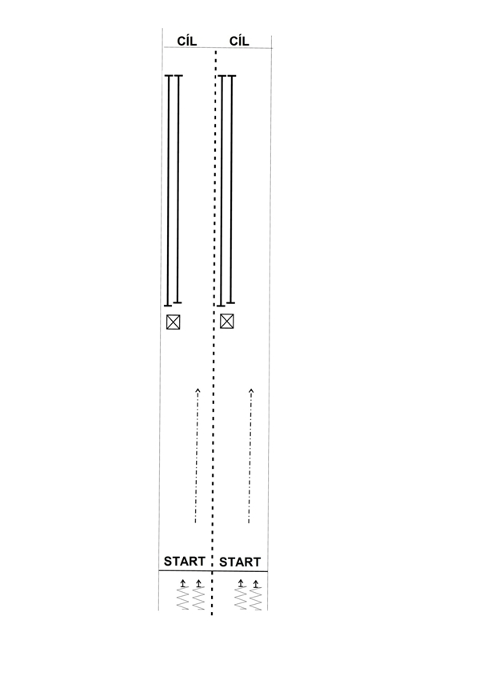

Příloha č. 3b

**Grafické znázornění plnění disciplín**

Úsek č. 2

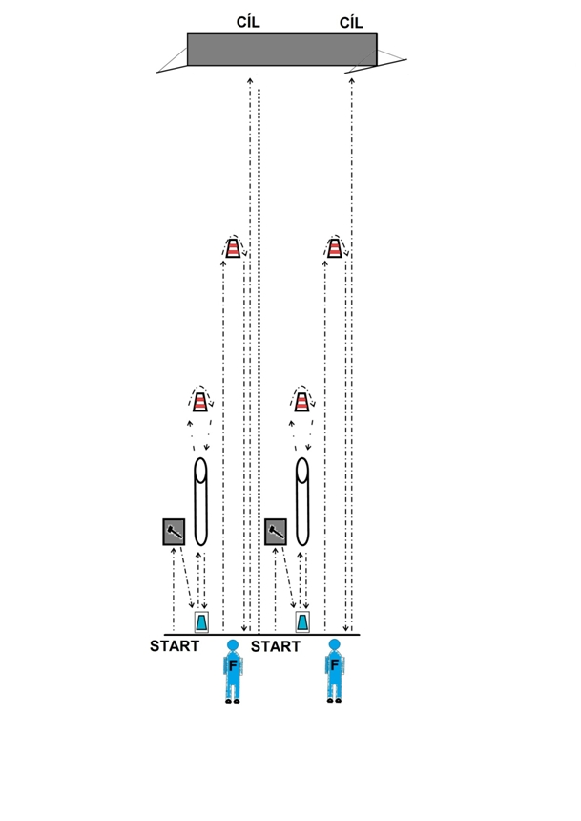

Příloha č. 3c

**Grafické znázornění plnění disciplín**

Úsek č. 3

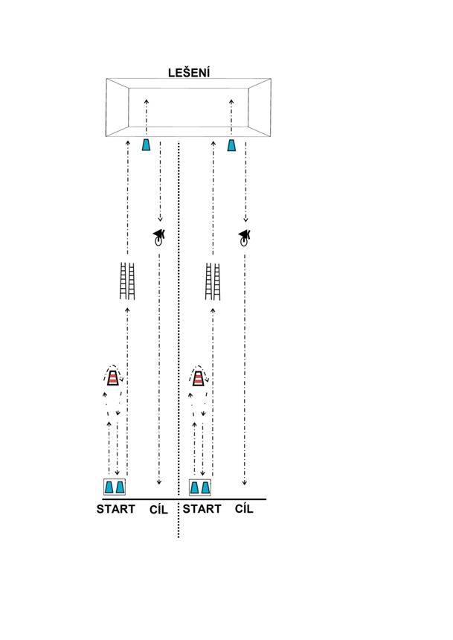

Příloha č. 4

**Parkování**

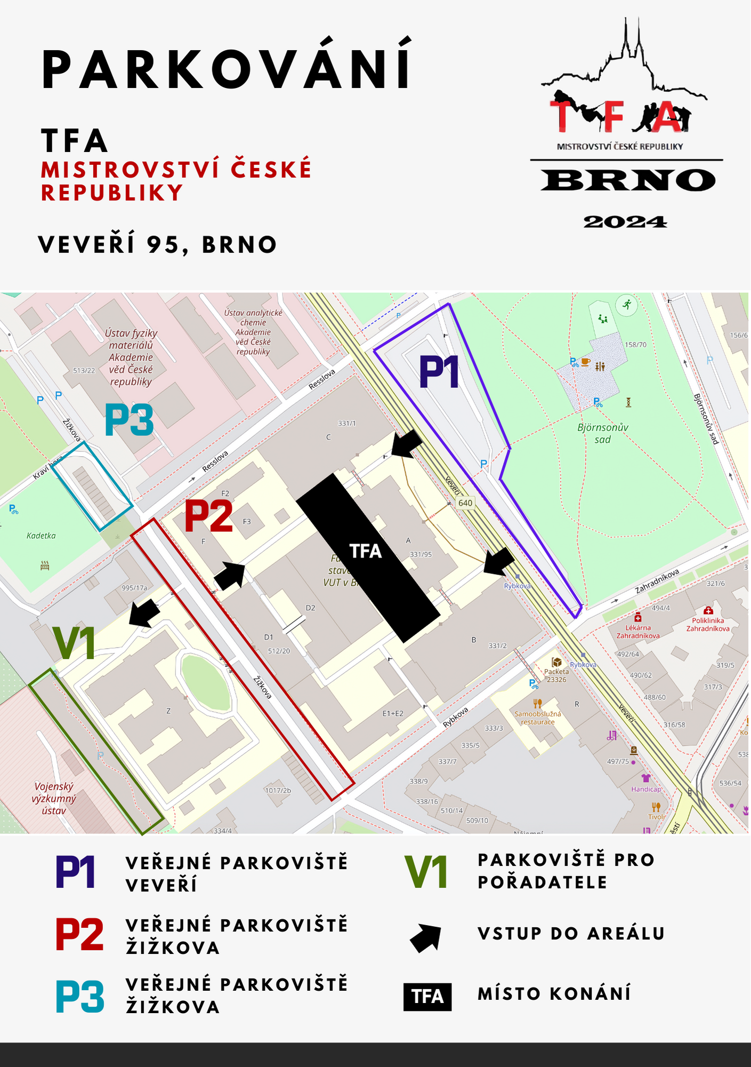

Příloha č. 5

**Logo VI. mistrovství České republiky Sdružení hasičů Čech, Moravy a Slezska v disciplínách TFA, Brno 2024**

